Plan de crucero BTS03-2026
Nombre del Crucero: BTS03-2026
Proyecto: Línea base marina de la Bahía Todos Santos

Responsable Científico del proyecto:

Carretera Ensenada-Tijuana # 3918, Zona Playitas 22860 Ensenada, Baja California, México. e-mail: @cicese.mx
Responsable de la campaña en el mar: Dr. Miguel A. Matus Hernández
Embarcación: Rigel

Fecha de salida: 28 de mayo de 2026
Hora de salida: 06:00 (Oceanología CICESE)
 | Área de operaciones: Bahía de Todos Santos, Baja California (fig. 1)
Puertos a utilizar:
Embarque: Puerto El Sauzal
Descarga de muestras: Coral y Marina
Desembarque: Puerto El Sauzal
Derrotero.
Derrotero 01: Zarpe del Puerto del Sauzal a las 07:00 horas (o si se puede y estamos listos antes). Navegando hacia la estación U10 y continuar con el transecto propuesto en la figura 1., hasta descargar las muestras en Coral y Marina
Derrotero 2: Después de descargar las muestras se continúa el monitoreo hacia la estación U05 y se sigue la ruta propuesta, figura 1 color naranja
Plan de trabajo:
Al arribar a cada estación de monitoreo, se medirá la profundidad mediante la ecosonda de la embarcación. Con base en esta medición, se determinarán las profundidades de los lances a media agua y de fondo, y se procederá a realizar las siguientes actividades:
- Toma de datos en la bitácora (Ilze)
- Lance de CTD acoplado con pH-metro y turbidímetro
En esta actividad nos apoya JC-Leñero, Ilze apoyaría a encender el equipo previo a cada lance y así como también pausarlo después de su uso.

- Toma de datos y muestras de sólidos totales (Esmeralda)
- Toma de muestras de DIC y alcalinidad (Felipe)
Igual estará al pendiente observando las actividades del RBR y de la toma de datos de solidos totales.
- Toma de agua con botella Niskin a tres profundidades (superficial, media agua y de fondo) (Matus)
- Toma de muestras de microbiología y metales (Ivonne)
Si requiere de ayuda adicional Esmeralda podría ayudarle
- Arrastre vertical de fitoplancton (Matus)
- Realización de arrastres de red zooplancton superficial (Ivonne)

Variable | Orden de toma de muestra | Responsable | Vol | Profundidad
 |  |  |  | Sup | Media | Fondo
Alcalinidad/ CID | 1 | Felipe | 1L | X |  | X
Microbiología | 2 | Ivonne | 1L | X | X
Metales | 3 | Ivonne | 0.5L | X | X
Fitoplancton y calidad del agua | 4 | Matus/Ilze | 2L | X | X
Esteroles fecales | 4 | Matus | 40 mL | X | X
Solidos Totales | 5 | Esmeralda /Ilze | 1L | X |  | X
Red Fitoplancton | 6 | Matus |  |  | X
Red Zooplancton | 7 | Ivonne |  | X

Nota: Los sólidos totales se miden en cubierta y posteriormente se pasan a un recipiente.
Relación de equipos, instrumentos que se utilizarán:
- CTD
- Equipo para sólidos totales
- Turbidímetro (cápsula con un marco acoplado al CTD)
- pH-metro (acoplado al CTD)
- Profundímetro
- Red zooplancton
- Botella Niskin (2)
- Mangueras: (1) Metales, (1) Alcalinidad/CID
- Equipo de navegación GPS.
- Cabos
- Caja de herramientas
- Tape gris y llevar plumón indeleble
- Papelería-bitácora
- Cubeta (5-10L)
Relación de equipo y materiales a embarcar por investigador
Juan Carlos Herguera
- Manguera para toma de muestras
- CTD
- PH-metro
- Equipo para sólidos totales
- Hielera con 14 frascos de 125 ml: Alcalinidad
- Hielera con 14 frascos de 125 ml: CID
- Equipo de navegación GPS.
- Profundímetro
- Botella Niskin del Depto. de embarcaciones
- Hielera con 14 botellas de 1 L: sólidos totales

Asunción Lago
- Hielera con 16 frascos (500 mL, y de ≈ 50-100 mL). (2)
Claudio y Erica
- Hielera con 16 frascos de 500 mL (2)
- Manguera para toma de muestras
Clarissa Galindo
- Red zooplancton
- Hielera con 16 frascos de 500 mL
- Fijador
Ernesto García
- Botella Niskin (1)
- Red fitoplancton
- Cabos
- Embudo
- Filtro (Zooplancton)
- Caja de herramienta
- Hielera con 16 frascos de 2 L y 16 frascos de 250 mL (2)

Rafael Ramírez
- Turbidímetro cápsula con estructura

Generales: Papelería: hojas, lápices, sacapuntas, bitácoras, guantes, herramienta, piola negra, tape gris, cinchos plásticos, abrazaderas, HERRAMIENTA (pinzas, crecientes, desarmadores planos de cruz, llaves allen, y que cada equipo si usa una herramienta especial para cualquier cosa, llevarla), WD-40, grilletes, destorcedores y baterías de repuesto en caso de que algún equipo use.

 | Relación de participantes:
 | Nombre |  | Teléfono | Actividades
 | Ilze Patricia Cuevas |  | 612-104-38-51 | Bitácora/Toma de muestras
 | Ivonne Martínez Mendoza |  | 646-121-88-72 | Toma de muestras
 | Felipe de Jesús García Romero |  | 612-147-79-12 | Sonda multiparamétrica/Toma de muestras
 | Esmeralda Morales Domínguez |  |  | TSS y solidos disueltos
 | Miguel Matus Hernández (Jefe de crucero) |  | 612-141-27-24 | Botella Niskin/Toma de muestras
 | Responsable de recoger muestras
 | Arturo Torres Ocampo / Ernesto García Mendoza |  |  | Nombrar a una persona para recoger muestras en coral y marina
 | Investigadores |  | Laboratorio de Biología Algal | Se les notificará la hora aproximada de llegada para que pasen a recoger sus muestras
 | Tiempo de crucero:
 | Estación | Tiempo de trabajo |  |  | Total (15 estaciones)
 | 1 | 20-30 min |  |  | 7h
 | Navegación | 3.5h |  |  | 3h
 |  |  |  |  | 10 h
Observaciones:
Superficie: La toma de muestra se realizará a una profundidad de 1 m
Media agua: La toma de muestra se realizará a una profundidad de 10 m
Fondo: Lo más cerca del fondo 1 m
La estación 4 se monitorea dos veces

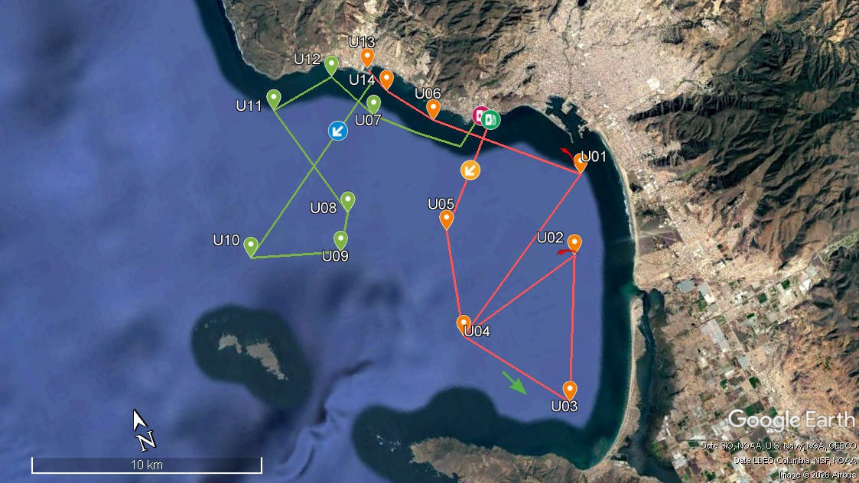
Figura 1. Área de estudio y estaciones con los derroteros para la línea base de la Bahía de Todos Santos.

Tabla I. Estaciones de monitoreo
No. estación | Clave | Latitud | Longitud
1 | U01 | 31.827797 | -116.62712
2 | U02 | 31.79869 | -116.64202
3 | U03 | 31.745145 | -116.6661
4 | U04 | 31.781774 | -116.7021
5 | U05 | 31.823424 | -116.69384
6 | U06 | 31.86655 | -116.6829
7 | U07 | 31.87579 | -116.70815
8 | U08 | 31.841966 | -116.73321
9 | U09 | 31.829878 | -116.7429
10 | U10 | 31.839136 | -116.78285
11 | U11 | 31.89045 | -116.7507
12 | U12 | 31.895483 | -116.72056
13 | U13 | 31.893933 | -116.70382
14 | U14 | 31.883341 | -116.69877

Tabla VI. Estaciones en orden para el Depto. de Embarcaciones
No. estación | Clave | Latitud | Longitud
1 | U10 | 31.839136 | -116.78285
2 | U09 | 31.829878 | -116.7429
3 | U08 | 31.841966 | -116.73321
4 | U11 | 31.89045 | -116.7507
5 | U12 | 31.895483 | -116.72056
6 | U07 | 31.87579 | -116.70815
7 | U06 | 31.86655 | -116.6829
8 | U05 | 31.823424 | -116.69384
9 | U04 | 31.781774 | -116.7021
10 | U03 | 31.745145 | -116.6661
11 | U02 | 31.79869 | -116.64202
12 | U01 | 31.827797 | -116.62712
13 | U14 | 31.883341 | -116.69877
14 | U13 | 31.893933 | -116.70382

